DAR, DECIR ja epäsuorat objektipronominit

DAR = antaa
¿Me das un tebeo, por favor? – Sí, te doy un tebeo. Aquí tienes.

Dar-verbi on minä-muotoa lukuun ottamatta aivan säännöllinen -AR-verbi.
DOY = annan DAMOS = annamme
DAS = annat DAIS = annatte
DA = antaa DAN = antavat
Esimerkkivirkkeitä:
Mis padres no me dan mucho dinero. Vanhempani eivät anna minulle paljon rahaa.
Aleksi le da comida a su perro Brutus. Aleksi antaa koiralleen Brutukselle ruokaa.

DECIR (e – i) = sanoa
Decir on kenkäverbi, jossa myös minä-muodossa c-kirjaimen tilalle tulee G.
Muistathan, että kenkäverbeissä vokaalimuutos tapahtuu kaikissa muissa muodoissa paitsi nosotros ja vosotros -muodoissa.
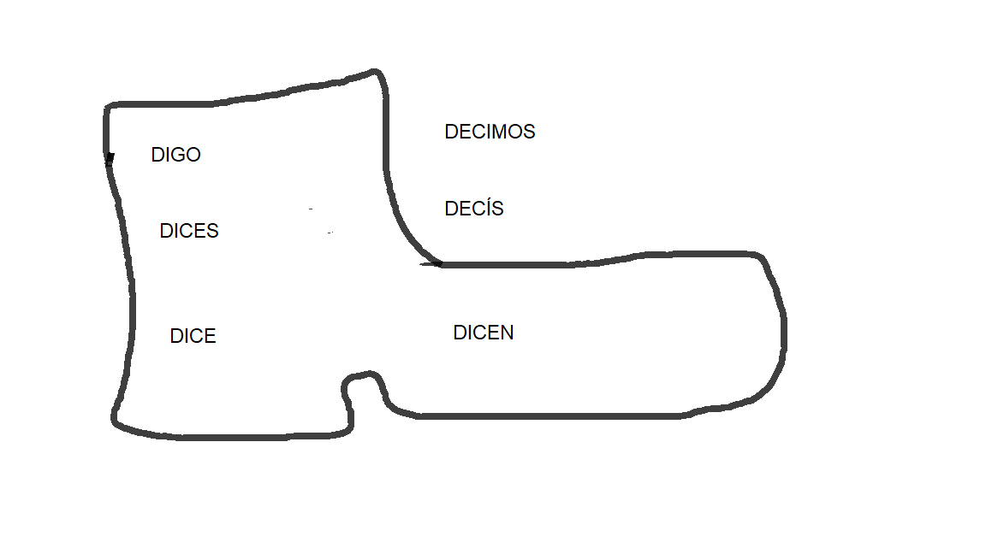
Esimerkkivirkkeitä:
Mi amigo me dice que en México el mar es muy azul. Ystäväni sanoo minulle, että Meksikossa meri on hyvin sininen.
¿Por qué no le decís nada? Miksi ette sano hänelle mitään?
EPÄSUORAT OBJEKTIPRONOMINIT
Kun espanjassa halutaan kertoa, että KENELLE jotain sanotaan tai tehdään niin pitää käyttää epäsuoria objektipronomineja, ns. datiivipronomineja. Nämä ovat teille jo tuttuja gustar-verbin käytöstä.

ME = minulle NOS = meille
TE = sinulle OS = teille
LE = hänelle LES = heille

Nämä vastaava siis kysymykseen: ’Kenelle’?

Esimerkkivirkkeitä:
Te mando crema solar. Lähetän sinulle aurinkorasvaa.
José no me compra helado. José ei osta minulle jäätelöä.

Huomaa, että kieltosana laitetaan epäsuoran objektipronominin eteen.

